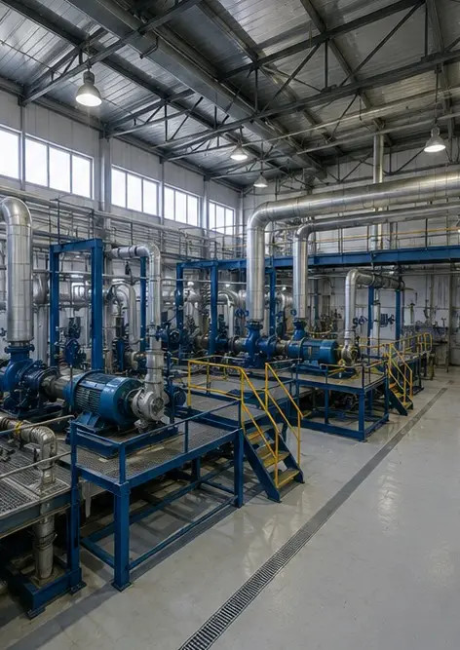 | Foto nr.1. Generelt overblik over industrianlægget
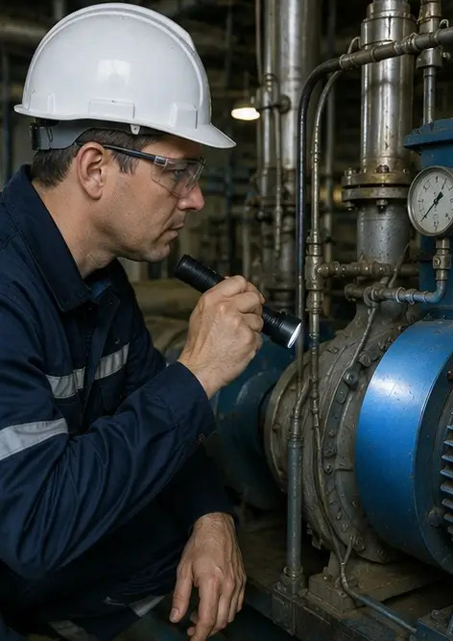 | Foto nr.2. Mekanisk udstyrsinspektion afsluttet
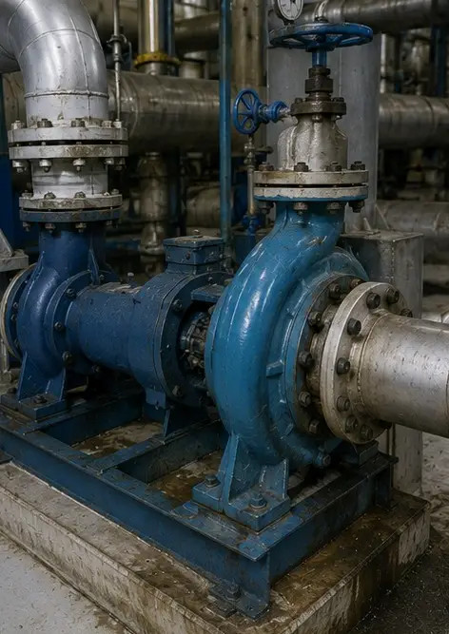 | Foto nr.3. Industripumpens tilstand vurderet under vedligeholdelse
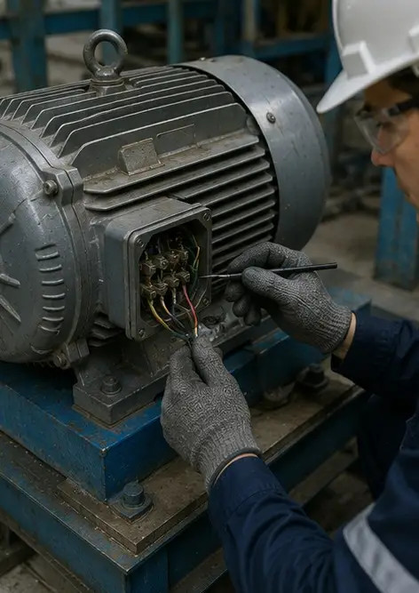 | Foto nr.4. Elmotorinspektion afsluttet
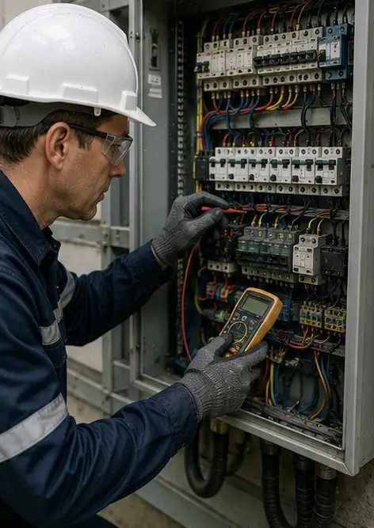 | Foto nr.5. Elskabsinspektion udført
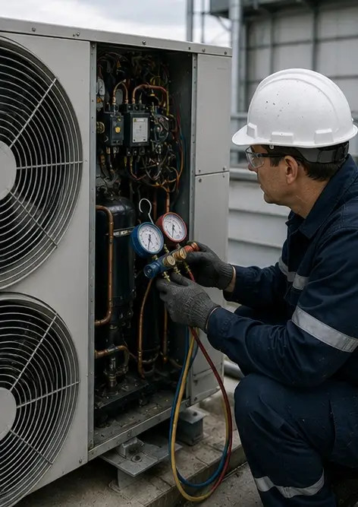 | Foto nr.6. HVAC-udstyrs tilstand dokumenteret
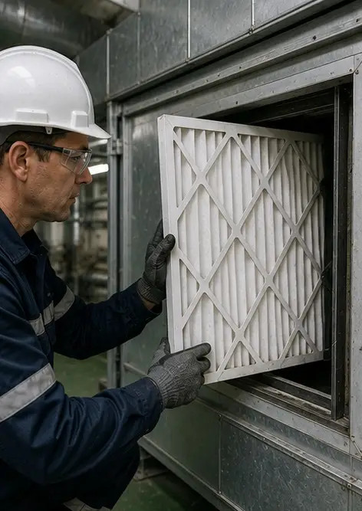 | Foto nr.7. Udskiftning af luftfilter afsluttet
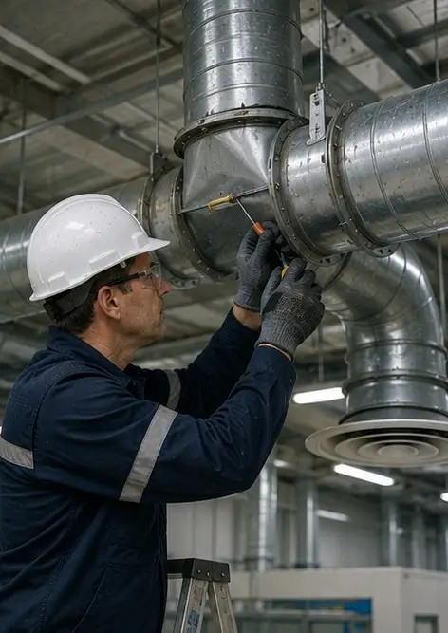 | Foto nr.8. Ventilationssystemets vedligeholdelse afsluttet
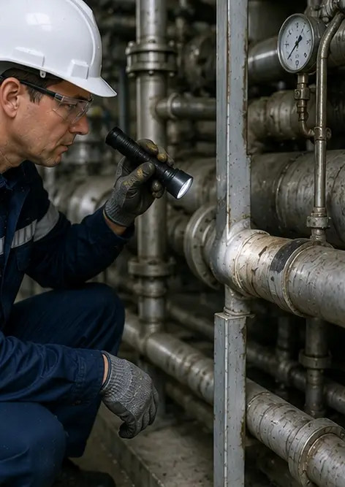 | Foto nr.9. Rørinspektion afsluttet i henhold til vedligeholdelsesplan
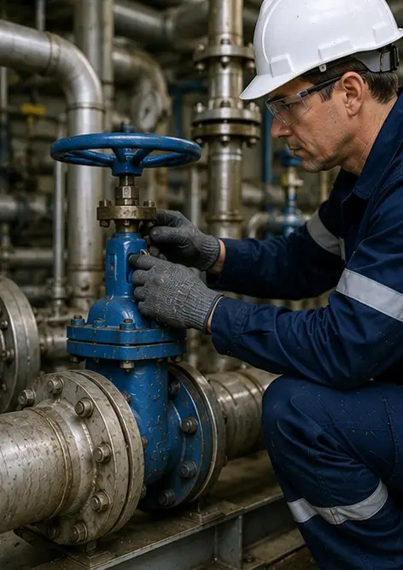 | Foto nr.10. Ventilens tilstand vurderet under inspektion
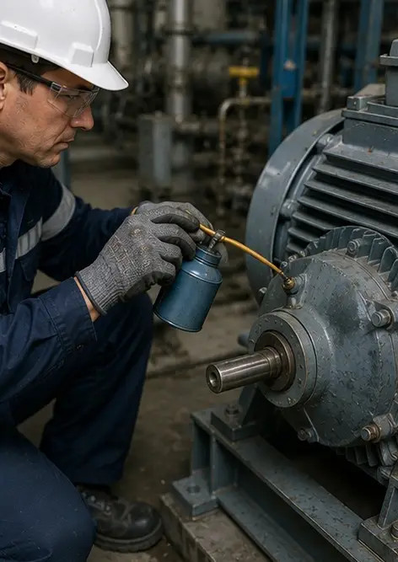 | Foto nr.11. Smøringsarbejde udført på udstyrskomponenter
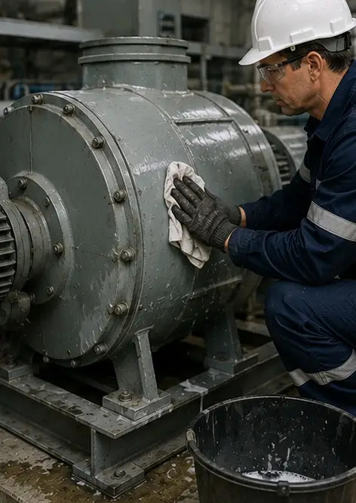 | Foto nr.12. Rengøringsprocedure for udstyr afsluttet
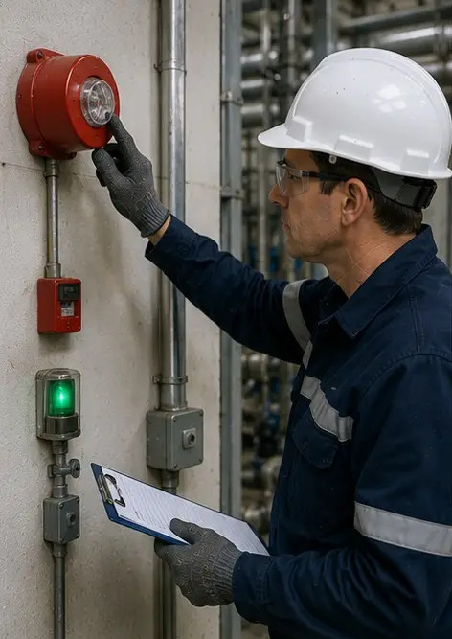 | Foto nr.13. Sikkerhedssysteminspektion afsluttet
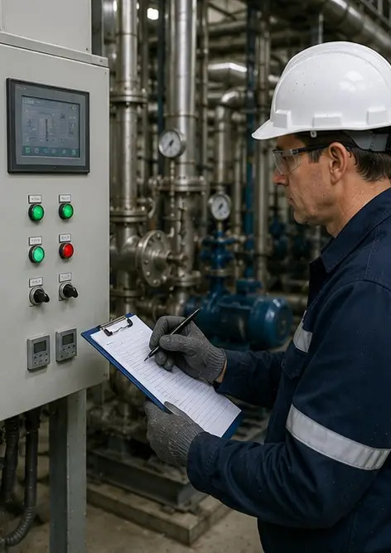 | Foto nr.14. Afsluttende vedligeholdelsesverifikation udført
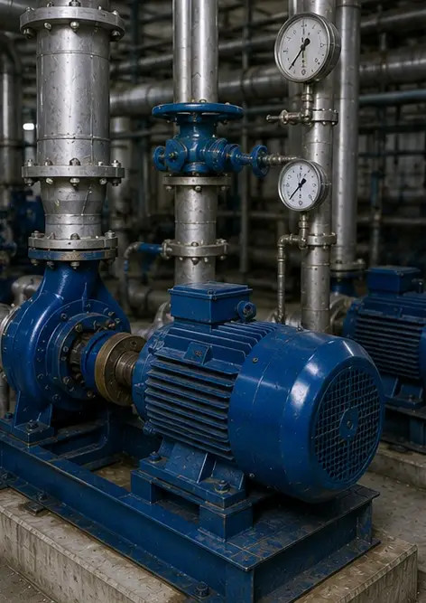 | Foto nr.15. Udstyret fungerer normalt efter vedligeholdelse
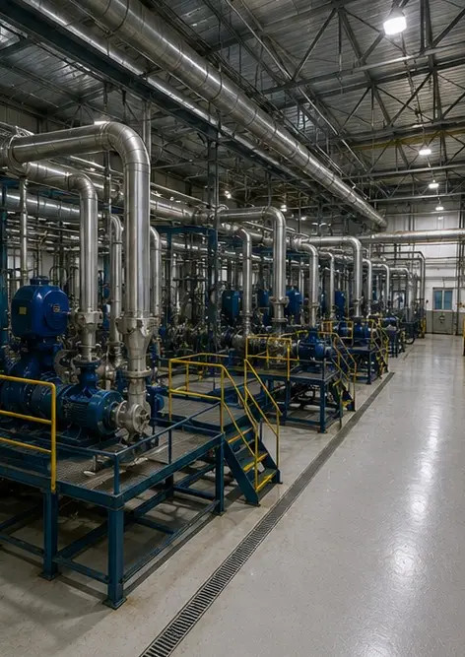 | Foto nr.16. Generelt overblik over anlægget efter afslutning af vedligeholdelsesarbejde

Opret din egen fotorapport online

Brug Photo Reports til at oprette strukturerede PDF- og Word-fotorapporter med layout, billedtekster og eksportværktøjer.

• Automatiske sidelayouts
• Eksport til PDF og DOCX
• Billedtekster og kommentarer
• Før- og efterrapporter
• Inspektions- og vedligeholdelsesrapporter
https://photo-reports.online

